**Kulturalny Poznań**

**Specyfikacja wymagań**

**na zajęcia z Inżynierii oprogramowania**

**Autorzy:** Michał Ratajczak, Witold Janik, Michał Zdunek

# Idea i zakres systemu

Zauważyliśmy brak portalu, który umożliwiały w łatwy i wygodny sposób Poznaniakom wybrać dobre spektakle i inne godne uwagi wydarzenia o artystycznym charakterze. W związku z tym wpadliśmy na pomysł, by spróbować tą niszę zagospodarować. Jedno miejsce unifikujące cały proces od rozpoczynania poszukiwań do samego kupna wstępu - wydaje się być ideą mogącą rozwiązać problem przedstawiony na wstępie.

Naszym celem jest stworzenie portalu internetowego, gdzie w przyjemny sposób można zdobywać informacje na temat imprez, spektakli, nowych filmów i innych różnych wydarzeń związanych z kulturą, a także po wyrażeniu chęci uczestnictwa w którymś - rezerwowania biletów, a być może również ich kupna w przyszłości.

Zaplanowana jest poniższa funkcjonalność:

* rejestracje wydarzeń kulturalnych
* wyswietlanie repertuaru wydarzeń kultutralnych
* recenzowanie wydarzeń kulturalnych
* rezerwacja biletów na wydarzenia kulturalne
* moderowanie opinii użytkowników
* dodawanie opinii i ocenianie dowolnych wydarzeń kulturalnych
* wyszukiwarka

# Środowisko biznesowe

W naszym projekcie wyróżnimy następujących aktorów: Gość (użytkownik niezalogowany), Kulturalny Użytkownik (użytkownik zalogowany), Kulturalny Menadżer (specjalny użytkownik), Moderator.

Będziemy korzystać Facebook API(Rejestracja, dodawanie wydarzeń), Google API(Rejestracja, mapy).

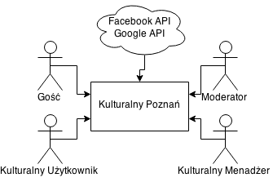

Naszymi obiektami biznesowymi są oferty, które dodaje kulturalny menadżer i wydarzenia, które system będzie automatycznie(parser) dodawał ze stron internetowych naszych partnerów.

# Wymagania funkcjonalne

PC01:Przeglądanie ofert (H)

PC02: Szukanie ofert (H)

PC03: Dodawanie oferty (H)

PC04: Rejestrowanie w systemie (H)

PC05: Rezerwowanie biletu (H)

PC06: Moderowanie opinii (M)

PC07: Dodawanie opinii (M)

PC08: Zmienianie wyglądu systemu (L)

PC09: Zakupienie konta specjalnego (L)

PC10: Edytowanie oferty (M)

PC11: Logowanie do systemu (H)

# Diagram przypadków użycia

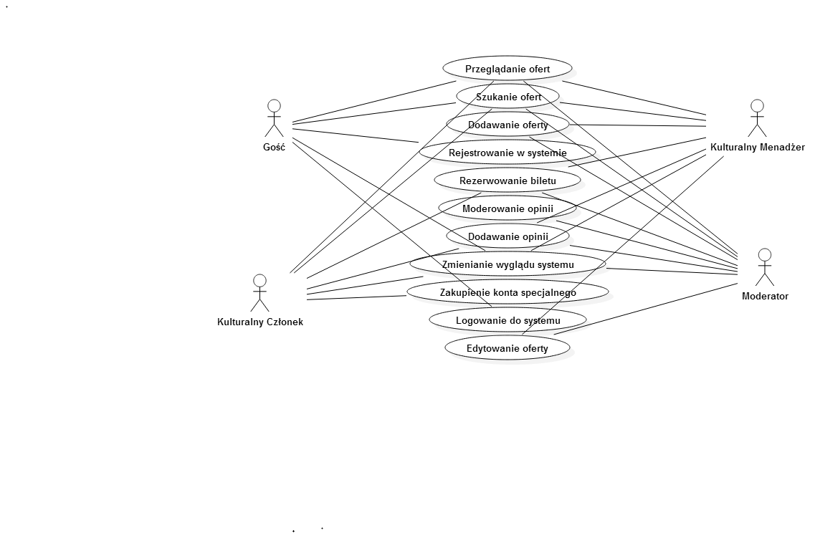

# Przypadki użycia

**UC01: Przeglądanie ofert**

**Aktorzy:** *Gość*

***Scenariusz użycia:***

1. Gość wybiera opcje wyświetlenia ofert.
2. System wyświetla oferty.

***Rozszerzenia:***

* 2.A Gość chce powrócić do menu głównego.
* 2.A.1 Gość wybiera opcje powrotu do menu głównego.
* 2.A.2 System wyświetla menu główne.
* 2.A.3 Koniec przypadku użycia

**UC02: Szukanie ofert**

**Aktorzy:** *Gość*

***Scenariusz użycia:***

1. Gość wybiera opcje wyszukania ofert.
2. System wyświetla formularz wyszukiwania ofert.
3. Gość wypełnia formularz.
4. Gość zatwierdza formularz.
5. System wyświetla wyszukane oferty.

***Rozszerzenia:***

* 4.A Gość błędnie wypełnia formularz.
* 4.A.1 System wyświetla błąd.
* 4.A.2 Powrót do kroku 2.
* 4.B. Gość chce anulować wprowadzone zmiany.
* 4.B.1. Gość wybiera opcje powrotu.
* 4.B.2. Powrót to kroku 2.
* 5.A Gość chce powrócić do menu głównego.
* 5.A.1 Gość wybiera opcje powrotu do menu głównego.
* 5.A.2 System wyświetla menu główne.
* 5.A.3 Koniec przypadku użycia

**UC03: Dodawanie oferty**

**Aktorzy:** *Kulturalny Menadżer*

***Scenariusz użycia:***

1. Kulturalny Menadżer wybiera opcje dodania oferty.
2. System wyświetla formularz dodania oferty.
3. Kulturalny Menadżer wypełnia formularz.
4. Kulturalny Menadżer potwierdza wpisane dane.
5. System dodaje do bazy ofertę.

***Rozszerzenia:***

* 4.A Kulturalny Menadżer błędnie wypełnia formularz.
* 4.A.1 System wyświetla błąd.
* 4.A.2 Powrót do kroku 2.
* 4.B. Kulturalny Menadżer chce anulować wprowadzone zmiany.
* 4.B.1. Kulturalny Menadżer wybiera opcje powrotu.
* 4.B.2. Powrót to kroku 2.
* 5.A Kulturalny Menadżer chce powrócić do menu głównego.
* 5.A.1 Kulturalny Menadżer wybiera opcje powrotu do menu głównego.
* 5.A.2 System wyświetla menu główne.
* 5.A.3 Koniec przypadku użycia

**UC04: Rejestrowanie w systemie**

**Aktorzy:** *Gość*

***Scenariusz użycia:***

1. Gość wybiera opcje rejestracji.
2. System wyświetla formularz rejestracyjny.
3. Gość wypełnia formularz.
4. System wyświetla regulamin.
5. Gość akceptuje regulamin.
6. System rejestruje Gościa.

***Rozszerzenia:***

* 4.A Gość błędnie wypełnia formularz.
* 4.A.1 System wyświetla błąd.
* 4.A.2 Powrót do kroku 2.
* 4.B. Gość chce anulować wprowadzone zmiany.
* 4.B.1. Gość wybiera opcje powrotu.
* 4.B.2. Powrót to kroku 2.
* 5.A Gość nie zgadza się z regulaminem.
* 5.A.1 Gość nie akceptuje regulaminu.
* 5.A.2 System wyświetla menu główne.
* 5.A.3 Koniec przypadku użycia.
* 5.B Gość chce powrócić do menu głównego.
* 5.B.1 Gość wybiera opcje powrotu do menu głównego.
* 5.B.2 System wyświetla menu główne.
* 5.B.3 Koniec przypadku użycia

**UC05: Rezerwowanie biletu**

**Aktorzy:** *Kulturalny Członek*

***Scenariusz użycia:***

1. Kulturalny Członek wybiera opcje rezerwacji biletu.
2. System wyświetla listę kin.
3. Kulturalny Członek wybiera kino.
4. System wyświetla kalendarz.
5. Kulturalny Członek wybiera datę i czas seansu.
6. System wyświetla wolne miejsca w sali kinowej.
7. Kulturalny Członek wybiera wolne miejsca.
8. System wyświetla wybrane przez Kulturalnego Członka wybory.
9. Kulturalny Czołnek apkceptuje rezerwacje.
10. System rezerwuje bilet.

***Rozszerzenia:***

* 8.A Kulturalny Czołnek błędnie wypełnia dane.
* 8.A.1 System wyświetla błąd.
* 8.A.2 Powrót do kroku 2.
* 8.B. Kulturalny Czołnek chce anulować wprowadzone zmiany.
* 8.B.1. Kulturalny Czołnek wybiera opcje powrotu.
* 8.B.2. Powrót to kroku 2.
* 3.A Kulturalny Czołnek chce powrócić do menu głównego.
* 3.A.1 Kulturalny Czołnek wybiera opcje powrotu do menu głównego.
* 3.A.2 System wyświetla menu główne.
* 3.A.3 Koniec przypadku użycia

**UC06: Moderowanie opinii**

**Aktorzy:** *Moderator*

***Scenariusz użycia:***

1. Moderator wybiera opcje edycji opinii
2. System wyświetla opinię.
3. Moderator edytuje opinię.
4. System wprowadza zmiany.

***Rozszerzenia:***

* 3.A Moderator chce powrócić do menu głównego.
* 3.A.1 Moderator wybiera opcje powrotu do menu głównego.
* 3.A.2 System wyświetla menu główne.
* 3.A.3 Koniec przypadku użycia
* 3.B. Moderator chce anulować wprowadzone zmiany.
* 3.B.1. Moderator wybiera opcje powrotu.
* 3.B.2. Powrót to kroku 2.

**UC07: Dodawanie opinii**

**Aktorzy:** *Kulturalny Członek*

***Scenariusz użycia:***

1. Kulturalny Członek wybiera opcje dodania opinii.
2. System wyświetla formularz.
3. Kulturalny Członek wypełnia formularz.
4. System dodaje opinie do bazy.

***Rozszerzenia:***

* 3.A Kulturalny Czołnek błędnie wypełnia dane.
* 3.A.1 System wyświetla błąd.
* 3.A.2 Powrót do kroku 2.
* 3.B. Kulturalny Czołnek chce anulować wprowadzone zmiany.
* 3.B.1. Kulturalny Czołnek wybiera opcje powrotu.
* 3.B.2. Powrót to kroku 2.
* 3.A Kulturalny Czołnek chce powrócić do menu głównego.
* 3.A.1 Kulturalny Czołnek wybiera opcje powrotu do menu głównego.
* 3.A.2 System wyświetla menu główne.
* 3.A.3 Koniec przypadku użycia

**UC08: Zmienianie wyglądu systemu**

**Aktorzy:** *Gość*

***Scenariusz użycia:***

1. Gość wybiera wygląd systemu.
2. System zmienia wygląd.

***Rozszerzenia:***

**UC09: Zakupienie konta specjalnego**

**Aktorzy:** *Kulturalny Członek*

***Scenariusz użycia:***

1. Kulturalny Członek wybiera opcje ulepszenia konta.
2. System wyświetla formularz.
3. Kulturalny Członek wypełnia formularz.
4. System wyświetla regulamin.
5. Kulturalny Członek akceptuje regulamin
6. System wyświetla dane do zapłaty i oczekuje potwierdzenia.
7. Kulturalny Członek płaci za konto specjalne.
8. System zmienia Kulturalnego Członka na Kulturalnego Menadżera.

***Rozszerzenia:***

* 3.A Kulturalny Członek błędnie wypełnia formularz.
* 3.A.1 System wyświetla błąd.
* 3.A.2 Powrót do kroku 2.
* 5.A Kulturalny Członek nie zgadza się z regulaminem.
* 5.A.1 Kulturalny Członek nie akceptuje regulaminu.
* 5.A.2 System wyświetla menu główne.
* 5.A.3 Koniec przypadku użycia.

**UC10: Edytowanie oferty**

**Aktorzy:** *Kulturalny Menadżer*

***Scenariusz użycia:***

1. Kulturalny Menadżer wybiera opcje edycji oferty.
2. System wyświetla wypełniony formularz.
3. Kulturalny Menadżer edytuje formularz.
4. Kulturalny Menadżer potwierdza wpisane dane.
5. System edytuje ofertę w bazie.

***Rozszerzenia:***

* 4.A Kulturalny Menadżer błędnie wypełnia formularz.
* 4.A.1 System wyświetla błąd.
* 4.A.2 Powrót do kroku 2.
* 4.B. Kulturalny Menadżer chce anulować wprowadzone zmiany.
* 4.B.1. Kulturalny Menadżer wybiera opcje powrotu.
* 4.B.2. Powrót to kroku 2.
* 5.A Kulturalny Menadżer chce powrócić do menu głównego.
* 5.A.1 Kulturalny Menadżer wybiera opcje powrotu do menu głównego.
* 5.A.2 System wyświetla menu główne.
* 5.A.3 Koniec przypadku użycia

# Uwagi dodatkowe

Regulamin będzie to zbiór zasad i kar obowiązujący użytkowników naszego systemu.

Zmiana wyglądu systemu będzie dostępna z każdej podstrony.

Zapłatę za konto specjalne można wykonać po dowolnym okresie czasu kiedy się zaakceptowało regulamin.